令和７年度愛知県栄養教諭研修会及び総会

令和７年５月３０日（金）熱田文化小劇場にて開催され、講演及び総会式典が行われました。

講演：演題「実践活動を見える化する！実践活動報告と実践研究」
講師 名古屋学芸大学管理栄養学部管理栄養学科 兼
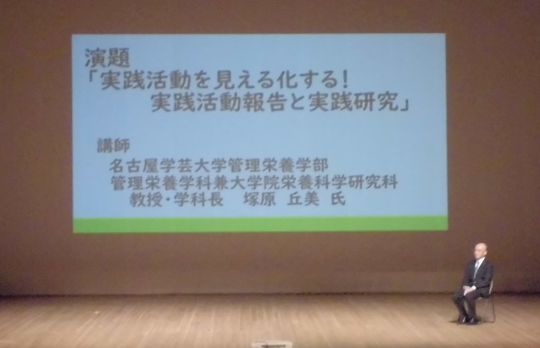
大学院栄養科学研究科 教授・学科長 塚原丘美氏
ご講演では、実践活動報告と実践研究について、課題設定から考察、結論に至るまでを系統立ててご教示いただきました。
実践活動報告は、方法である取組内容を中心に、写真や媒体、具体的な指導方法等を読み手に伝わりやすく書くものであること、実践研究は、方法は簡潔に記し、適切に調査をした結果を書くものであることを、図を用いて分かりやすく示してくださいました。また、実践研究は、実践活動の課題がテーマとなり、その課題を克服するために新たな取組を試み、効果や成果を検証していくものであるとご教示いただきました。さらに、実践研究に取り組む際、考察する段階になって適切な調査や実態把握ができていなかったことに気が付くことがないよう、先に考察を考えておくことで、結果の要因を追求するために必要な調査項目を考えることができ、系統的な調査項目を作成することができると学びました。最後に、実践活動を「見える化」することは、効果を客観的に評価できるだけでなく、よい活動を多くの人に知ってもらうことに繋がり、栄養教諭の実践がよりよいものになっていくとお話をいただきました。
塚原先生からの「栄養教諭の実践こそが未来の教育と子どもたちの健康を作る。日々の実践は、子どもたちの未来への投資。」という言葉を胸に刻み、｢見える化｣することにより実践の内容を改善し、目の前の子どもたちにとって最適な指導を行っていきたいです。
【ご講演を拝聴しての感想】
先生のご講演の中で、取り組もうとしている課題の要因をできるだけ絞ることが大切だというお話が特に印象に残っています。これまで、子どもたちへ食に関する指導を行う際、さまざまな要因を想像してたくさんの手立てを実施しなければならないと思い、指導案の内容が膨らみすぎてしまうことがありました。しかし、先行研究や実践活動報告を用いて要因を絞っていけば、課題解決に近づいていけるということが分かりました。まずは、自分が取り組もうとしている課題の文献を検索し、要因を絞ることから取り組んでいこうと思います。
栄養教諭として実践を行うだけでなく、実践活動を「見える化」することで多くの人に知ってもらい、また、自分自身も他者の活動報告からヒントをもらうことで、研究を進化させていくことが大切だと実感しました。

総会式典
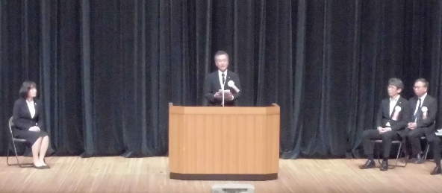
愛知県教育委員会保健体育課 課長 祖父江達夫様はじめ、愛知県小中学校長会会長、公益財団法人愛知県学校給食会理事長、愛知県高等学校給食研究協議会会長、愛知県特別支援学校長会会長、愛知県学校給食センター連絡協議会会長にお越しいただき、ご祝辞を頂戴いたしました。

